**Aljaž Frančič**

Ješenca 6d

2327 Rače

+386 51 410 170

[aljaz.francic@gmail.com](mailto:aljaz.francic@gmail.com)

Življenjepis

Rojen 1. 3. 1993 v Mariboru

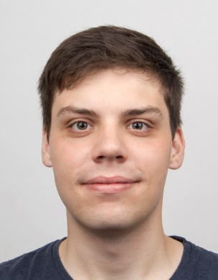

**Drugo**

* Sproščene narave
* Rad imam izzive
* Kreativen
* Programiram od leta 2010
* <https://github.com/aljazfrancic>

**Delovne izkušnje**

* 2018-2022: mladi raziskovalec, asistent (Laboratorij za sistemsko programsko opremo, Fakulteta za elektrotehniko, računalništvo in informatiko, Univerza v Mariboru)

**Izobrazba**

* Osnovna šola Rače
* II. gimnazija Maribor
* Univerza v Mariboru, Fakulteta za elektrotehniko, računalništvo in informatiko
  + 2015: diplomiran inženir računalništva in informacijskih tehnologij (UN)
  + 2015: Erasmus+ študentska izmenjava na Tampere University of Technology, Finska
  + 2018: magister inženir računalništva in informacijskih tehnologij
  + 2023: doktor računalništva in informatike
* Vozniški izpit kategorije B
* Git
* Heroku
* AWS
* Myo
* Oculus Rift
* Kinect
* Adobe Photoshop
* Microsoft Office
* LaTeX
* JavaScript
* PHP
* HTML
* CSS
* MySQL

**Veščine**

* Python
* Keras/Tensorflow
* NumPy
* OpenCV
* Discord boti
* C#
* Unity
* WPF
* Java
* C/C++
* Matlab
* R
* Bash
* Regex

**Hobiji**

* Šport (hoja, tek, plavanje)
* Magic the Gathering   
  (zbirateljska igra s kartami)
* Old School RuneScape  
  (računalniška igra)
* Namizne igre